Фотоотчет о проделанной работе школьной библиотеки

Первомайской СОШ

Март 2019 г.

1. *Международный женский день 8 марта. Стенгазета*

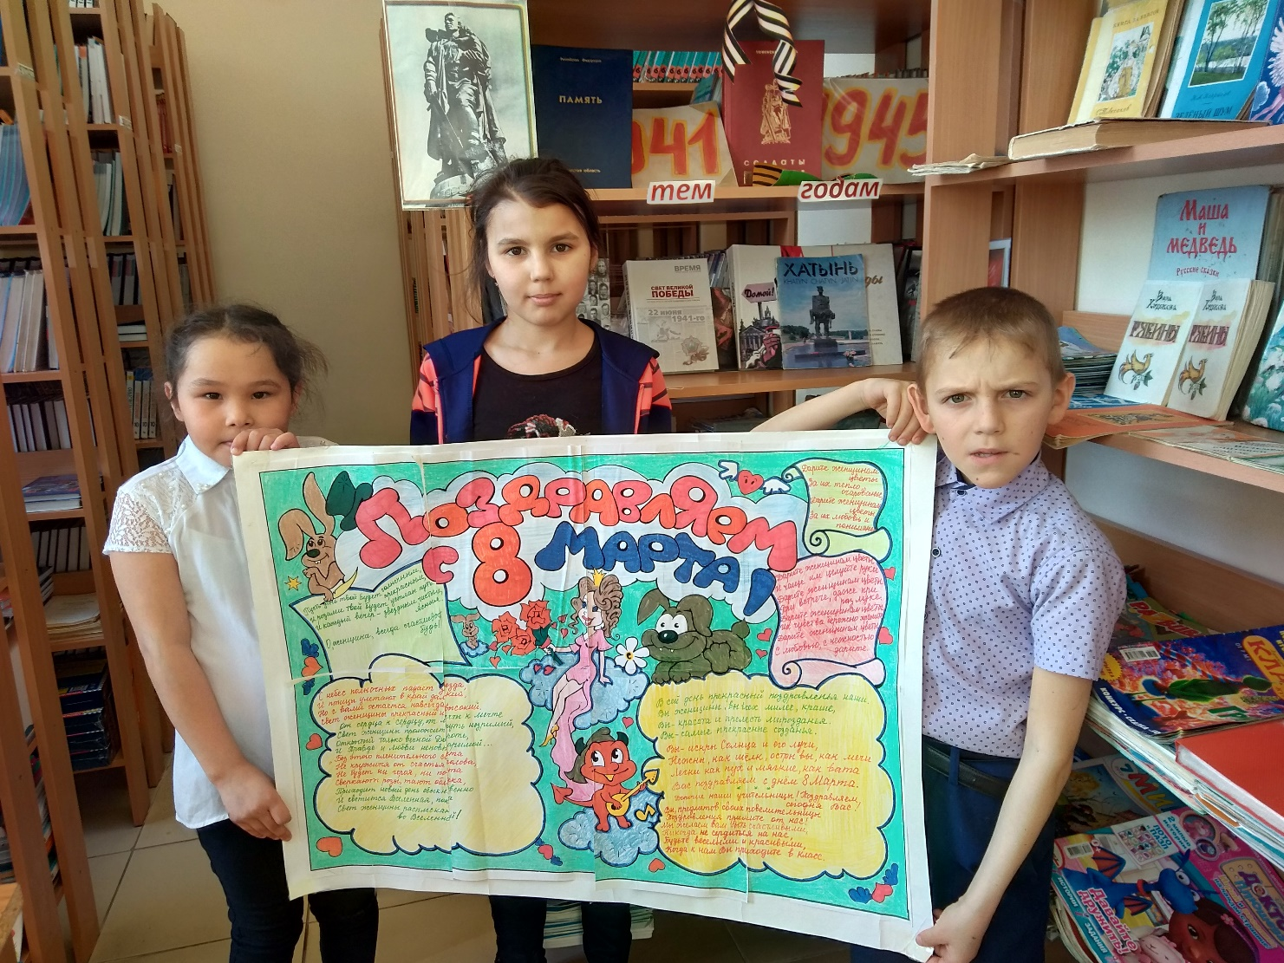

1. *«Крым – страна волшебной красоты!». Конкурс чтецов.*

*

